Инструкция по работе с электронными актами

СОДЕРЖАНИЕ

Назначение функционала 3
1. Термины и определения 4
2. Настройки «АЦК-Госзаказ»/«АЦК-Муниципальный заказ» 5
2.1. Системные параметры 5
2.2. Заполнение токен-ключа заказчика 5
2.3. Планировщик для загрузки электронных актов 6
2.4. Планировщик для загрузки сведений об исполнении 7
2.5. Контроль размещения в ЕИС Сведений об исполнении 7
3. Последовательность действий пользователей в ЕИС 8
3.1. Установка признака в ЕИС 8
3.2. Формирование электронного акта поставщиком 8
4. Этапы создания и обработки электронного акта в «АЦК-Госзаказ»/ «АЦК-Муниципальный заказ» 10
4.1. Загрузка электронного акта в «АЦК-Госзаказ»/ «АЦК-Муниципальный заказ» , формирование ЭД «Факт поставки» 10
4.2. Загрузка УПД 11
4.3. Загрузка УКД 13
4.4. Загрузка ЭД «Сведения об исполнении (расторжении) контракта» в «АЦК-Госзаказ»/ «АЦК-Муниципальный заказ» 15
5. Взаимодействие с «АЦК-Финансы» 17
5.1. Системные параметры 17
5.2. Взаимодействие с «АЦК-Финансы» 17

Назначение функционала

Ведение электронных актов в рамках заключения и исполнения государственных и муниципальных контрактов в системе ««АЦК-Госзаказ»/ «АЦК-Муниципальный заказ» .

- Термины и определения
- ЕИС – Единая информационная система в сфере закупок
- ЛК - Личный кабинет в ЕИС. Рабочая область организации на Официальном сайте ЕИС, определяющая набор функций для зарегистрированной на Официальном сайте организации.
- ТРУ - Товар, работа, услуга
- Документ о приемке - Электронный передаточный документ (акт), подтверждающий факт отгрузки товаров, работ, услуг поставщиком заказчику при электронном документообороте в рамках исполнения контракта, или счет-фактура.
- УПД - Универсальный передаточный документ. Документ, который совмещает в себе счет-фактуру и передаточный документ (акт) или представляет собой только передаточный документ (акт). Является документом о приемке, подтверждающем исполнение контракта в части поставки товаров, выполнение работ, оказание услуг, передачу имущественных прав и/или счета фактуры.
- УКД - Универсальный корректировочный документ. Документ, который совмещает в себе корректировочный счет-фактуру и документ об изменении стоимости отгруженных товаров (выполненных работ, оказанных услуг) или представляет собой только документ об изменении стоимости отгруженных товаров (выполненных работ, оказанных услуг). Корректировочный документ формируется в случае изменения стоимости товаров, работ, услуг, указанной в УПД.
- СКИБ - Система казначейского исполнения бюджета («АЦК-Финансы»)

- Настройки «АЦК-Госзаказ»/«АЦК-Муниципальный заказ»

  - Системные параметры
В подгруппе настроек Единая Информационная Система настраивается совместная работа систем ««АЦК-Госзаказ»/ «АЦК-Муниципальный заказ» и Единой Информационной Системы:
Расположение: Внешние системы - Единая Информационная Система
Наименование: Адрес веб-сервиса ЕИС для обмена в части электронного актирования
По умолчанию: https://int44.zakupki.gov.ru/eis-integration/elact/customer-docs?wsdl
В параметре указывается адрес веб-сервиса на стороне ЕИС для обмена в части электронного актирования.
При вызове любого метода веб-сервиса на стороне ЕИС проверяется, что заполнен данный системный параметр.
  - Заполнение токен-ключа заказчика
В справочнике «Организации» на вкладке «Внешние системы» - «ЕИС» необходимо заполнить новое поле «Токен-ключ для электронного актирования».
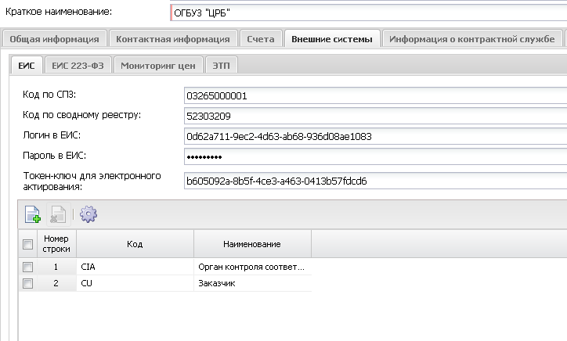
Рисунок 1.
Чтобы заполнить токен заказчика, пользователь-администратор ЕИС проходит следующий путь: Личный кабинет заказчика ЕИС (ЛКЗ) - Редактировать - Редактировать данные пользователя - Выдача идентификатора участника электронного документооборота - скопировать идентификатор, вставить в поле карточки справочника «АЦК-Госзаказ»/ «АЦК-Муниципальный заказ» токен заказчика и сохранить (см. Рисунок 1).
В случае, если у пользователей нет доступа к редактированию вкладки «Внешние системы» карточки справочника организаций, токен заполняется через инструмент «Сервис» – «Задать токен-ключ для электронного актирования» (см. Рисунок 1.1.).
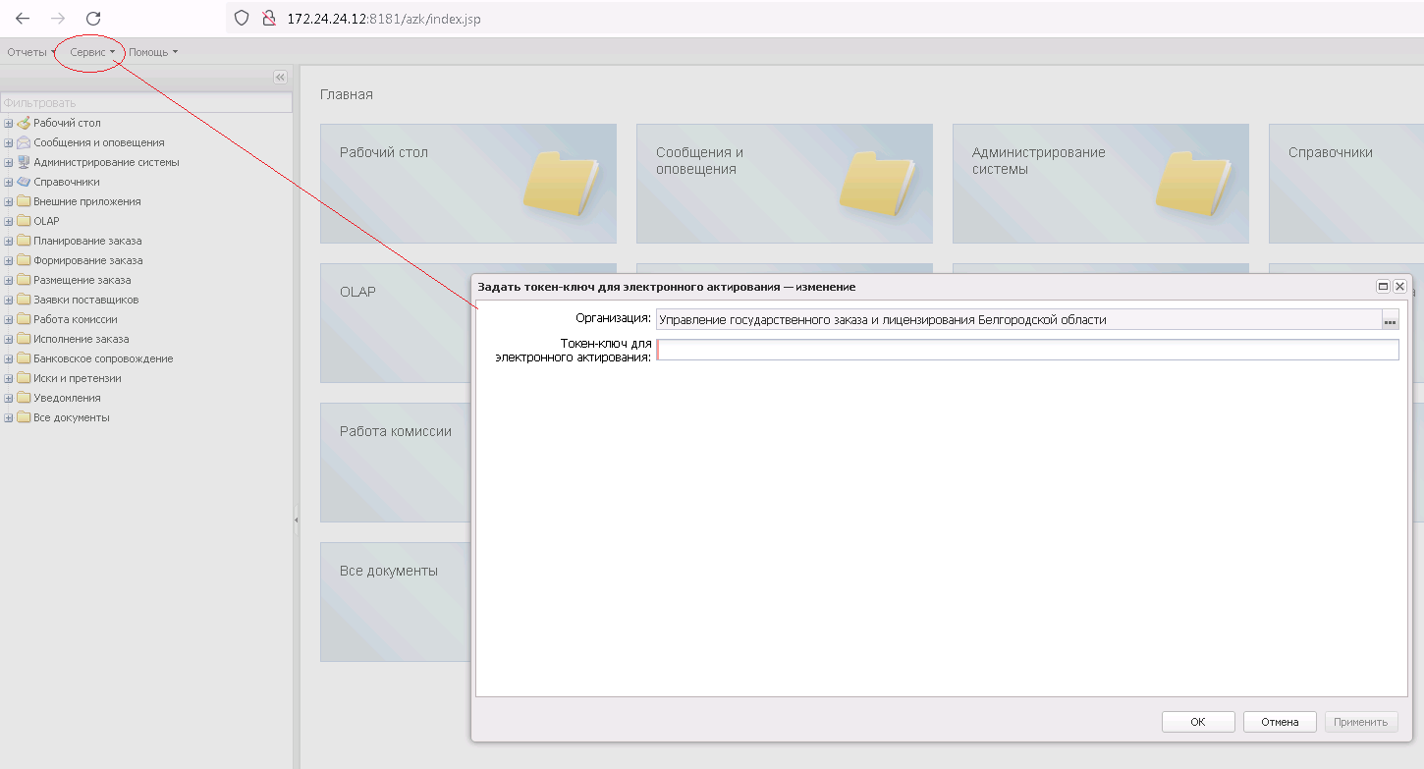
Рисунок 1.1
  - Планировщик для загрузки электронных актов
Для автоматической загрузки электронных актов с ЕИС в «АЦК-Госзаказ»/ «АЦК-Муниципальный заказ» настраивается планировщик с заданием ImportFactdoc (см. Рисунок 2).
Наименование: ImportFactdoc
Параметры:
budget_id - не обязательный параметр, указывается идентификатор бюджета
doc_date_begin - не обязательный параметр, фильтрация обрабатываемых документов, у которых значение поля «Дата» больше заданной.
doc_date_end - не обязательный параметр, фильтрация обрабатываемых документов, у которых значение поля «Дата» меньше заданной
Описание:
При выполнении задания, система должна отбирать ЭД «Контракт» на статусе «Исполнение» с установленным флагом «Выгружать в ЕИС» (68), попадающие под условия фильтрации:
- если параметр бюджет не задан, то из всех бюджетов, если задан, то только из указанных;
- doc_date_begin <= значение поля «Дата» ЭД «Контракт» <= doc_date_end

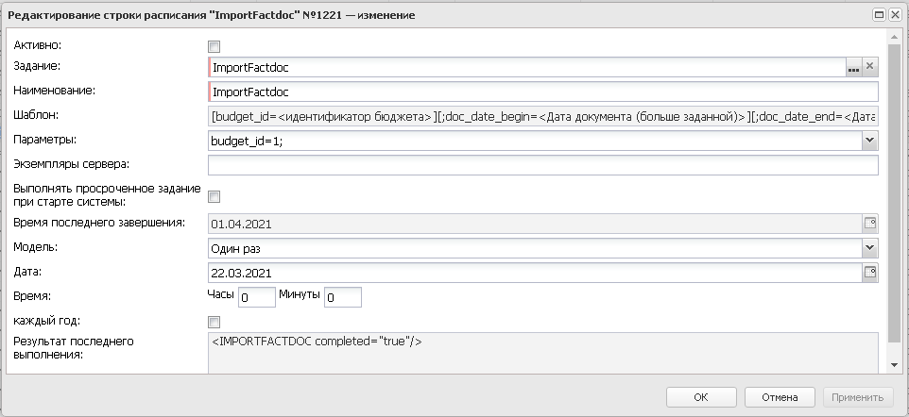
Рисунок 2.

  - Планировщик для загрузки сведений об исполнении

Для автоматической загрузки ЭД «Сведения об исполнении (прекращении действия) контракта» в «АЦК-Госзаказ»/ «АЦК-Муниципальный заказ» настраивается планировщик OOSImportRef c параметром loading_contractProcedure.
Параметр позволяет сформировать в системе ЭД «Сведения об исполнении контракта» на основании загруженных структурированных данных из директории на фтп ЕИС:
loading_contractProcedure=<локальный путь или адрес ftp>;
Адрес ftp с документами содержит имя папки конкретного региона (например: ftp://ftp.zakupki.gov.ru/fcs_regions/Amurskaja_obl/contracts/currMonth/).
Параметр не может быть указан одновременно с параметрами DIR, DOCS, REF.
При указании параметра, с указанного каталога загружаются хмл типа contractProcedure и contractProcedureCancel.

  - Контроль размещения в ЕИС Сведений об исполнении
Для осуществления «Контроля размещения в ЕИС «Сведений об исполнении» при выгрузке ЭД «Факт поставки в СКИБ» необходимо актировать одноименный системный параметр.
Расположение: Внешние системы – СКИБ
Наименование: Контроль размещения в ЕИС Сведений об исполнении при выгрузке ЭД Факт поставки в СКИБ
Параметр доступен, если включены параметры «Связь с СКИБ» и «Выгружать факт поставки в СКИБ».
Если параметр включен, то при выгрузке ЭД «Факт поставки» в СКИБ со статусов «Несоответствие», «Отложен», «Загружен из ЕИС», если родительским документом для ЭД «Факт поставки» является ЭД «Контракт», то контролируется включение ЭД «Факт поставки» в ЭД «Сведения об исполнении контракта» на статусе «Обработка завершена».

- Последовательность действий пользователей в ЕИС
  - Установка признака в ЕИС

Для того, чтобы по контракту регистрация поставки проходила посредством электронных актов, после выгрузки контракта из «АЦК-Госзаказ»/ «АЦК-Муниципальный заказ» , подписания заказчиком, проставляется признак «Предусмотреть формирование документов о приемке в электронной форме». Контракты и порожденные документы будут отмечены в ЛК Заказчика значком @ (см. Рисунок 3).
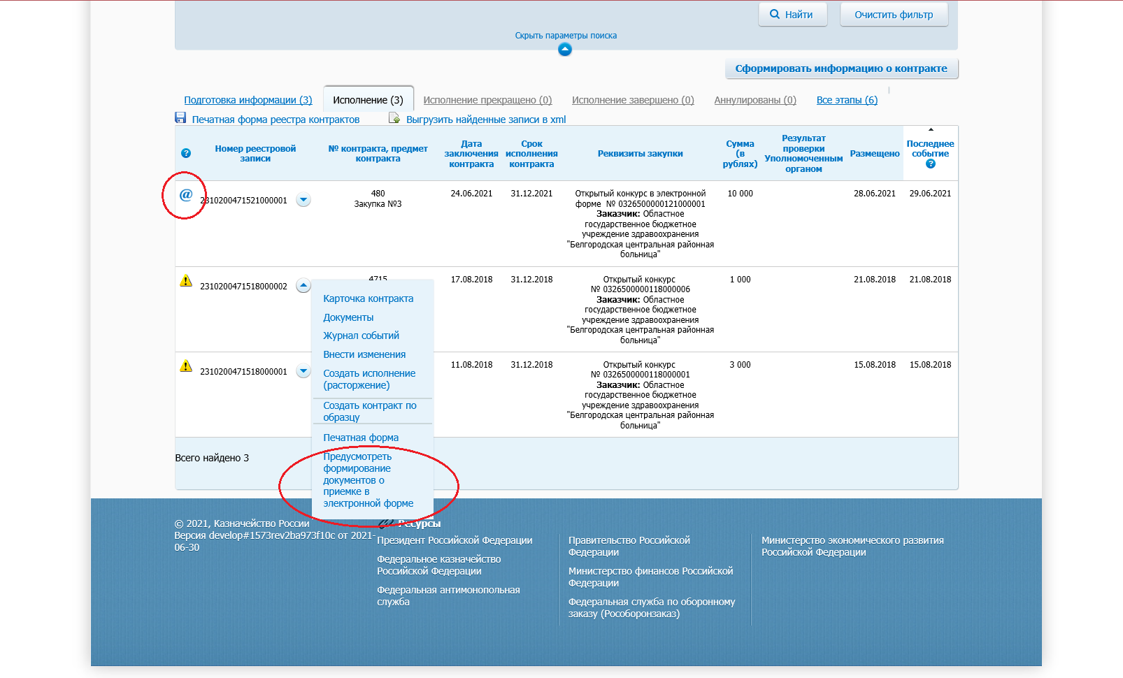
Рисунок 3.

  - Формирование электронного акта поставщиком
Контракты, отмеченные признаком электронного актирования, становятся доступны в ЛК Поставщика (см. Рисунок 4).
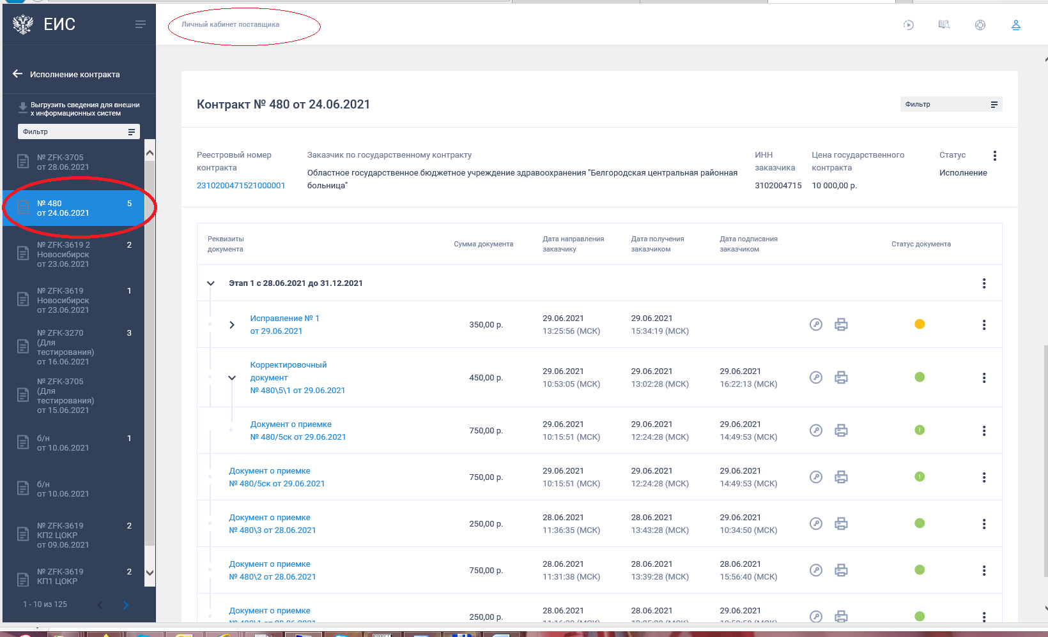
Рисунок 4.

Поставщик выбирает контракт, формирует Документ о приемке, после чего направляет его заказчику на подписание (см. Рисунок 5).

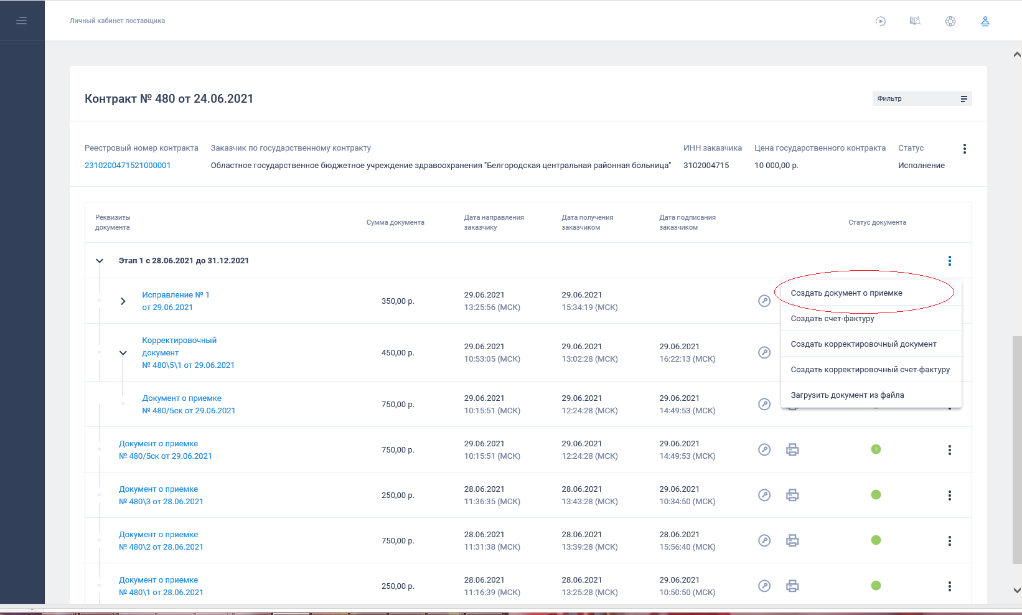
Рисунок 5.

После подписания УПД должностными лицами, уполномоченными на подписание данных документов со стороны поставщика, документ о приемке отражается в ЛК Заказчика (в реестре документов об исполнении контракта).
После получения УПД Заказчик осуществляет его проверку, в случае отсутствия расхождений – подписывает документ. Если Заказчик принимает ТРУ не в полном объеме, подписывает документ с частичной приемкой.
- Этапы создания и обработки электронного акта в «АЦК-Госзаказ»/ «АЦК-Муниципальный заказ»
  - Загрузка электронного акта в «АЦК-Госзаказ»/ «АЦК-Муниципальный заказ» , формирование ЭД «Факт поставки»
Пользователь в «АЦК-Госзаказ» с помощью задания планировщика или пользовательского интерфейса выполняет загрузку из ЕИС подписанного УПД.
Пользовательское действие «Запросить сведения о документах электронного актирования» вызывается непосредственно из ЭД «Контракт» (см. Рисунок 6)
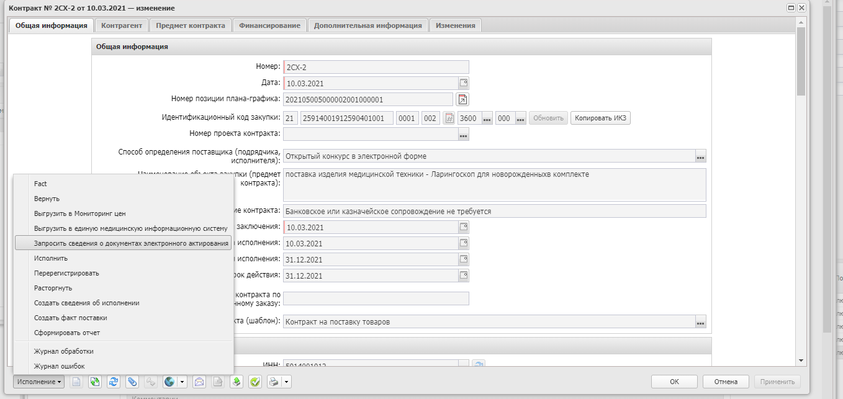
Рисунок 6.
При выполнении действия вызывается экранная форма со списком доступных к загрузке ЭА. Вид документа УПД – в случае если акт подписан, либо подписан с частичной приемкой и УКД – в случае если данный акт является корректировочным, к полученному ранее, УПД ,подписанному с частичной приемкой.
По результатам загрузки в «АЦК-Госзаказ» формируется ЭД «Факт поставки» на статусе «Загружен из ЕИС». ЭД «Факт поставки» доступен в связях ЭД «Контракт» (см. Рисунок 7), а также в списковой форме фактов поставки (см. Рисунок 8).
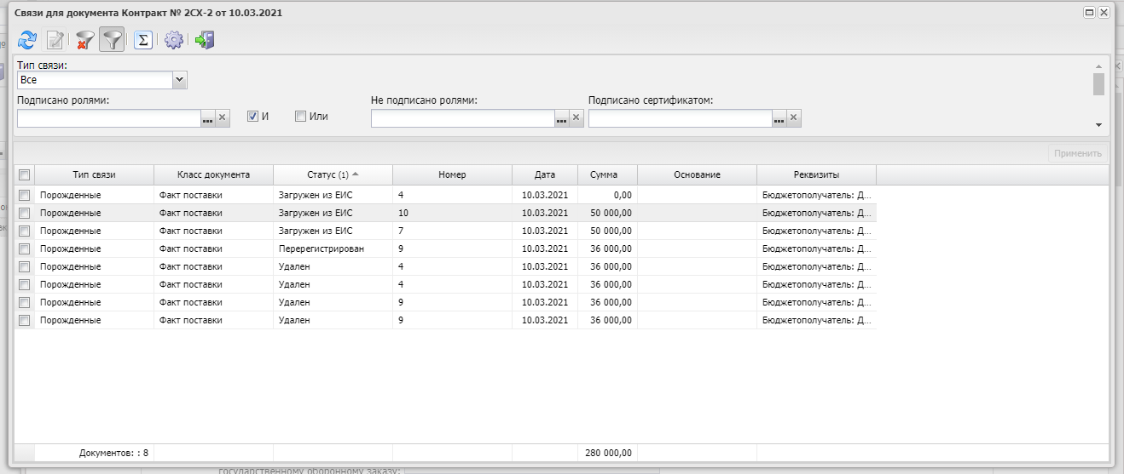
Рисунок 7.

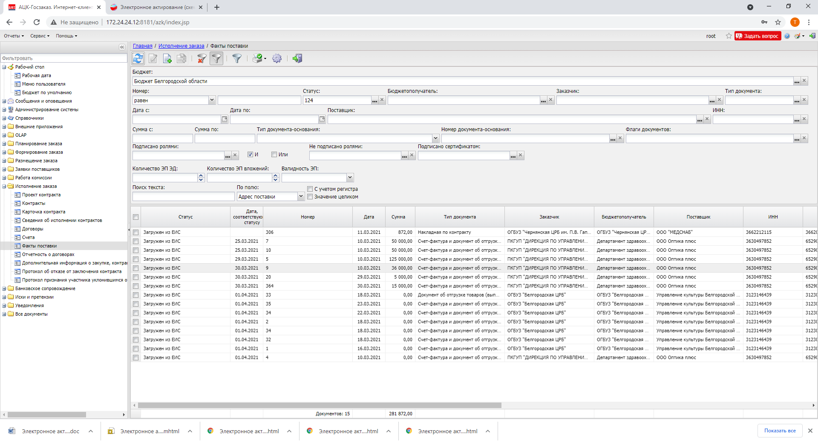
Рисунок 8.

  - Загрузка УПД

Если Заказчик принимает ТРУ не в полном объеме и подписывает документ с частичной приемкой, в систему «АЦК-Госзаказ»/ «АЦК-Муниципальный заказ» загружается УПД с одноименным статусом (см. Рисунок 9).
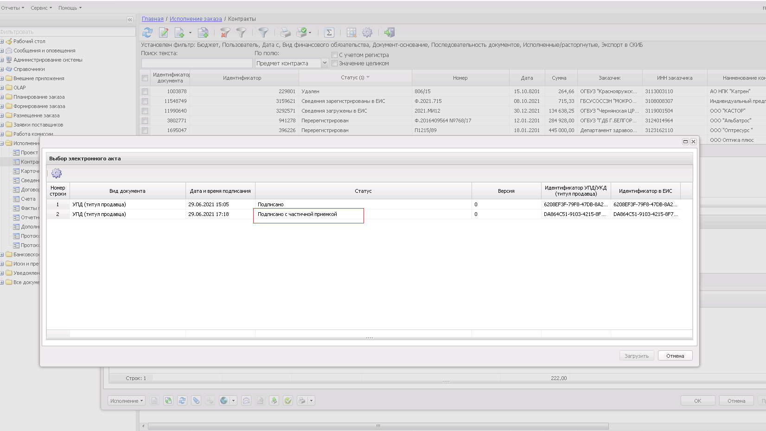
Рисунок 9.

В сформированном на основании загрузки ЭД «Факт поставки», активируется признак «Загружен из ЕИС» и «Подписано с частичной приемкой» (см. Рисунок 10).
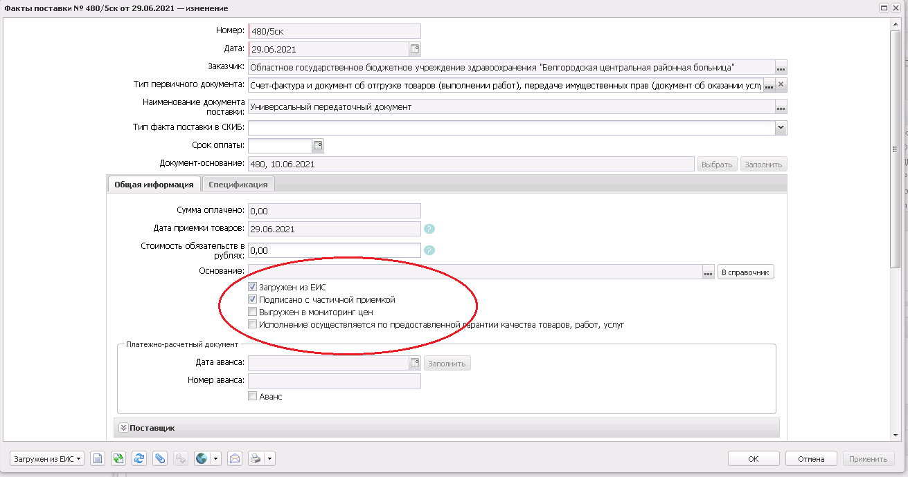
Рисунок 10.
В случае, если УПД подписан полностью (см. Рисунок 11), в ЭД «Факт поставки» активируется только признак «Загружен из ЕИС». При наличии интеграции с «АЦК-Финансы» пользователь дополнительно в загруженном ЭД «Факт поставки» может скорректировать тип факта поставки, срок оплаты, выгрузить документ в «АЦК-Финансы» (см. Рисунок 12).
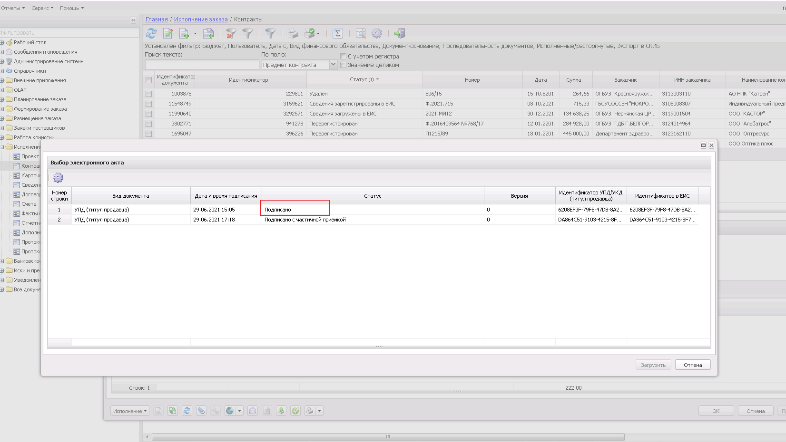
Рисунок 11.

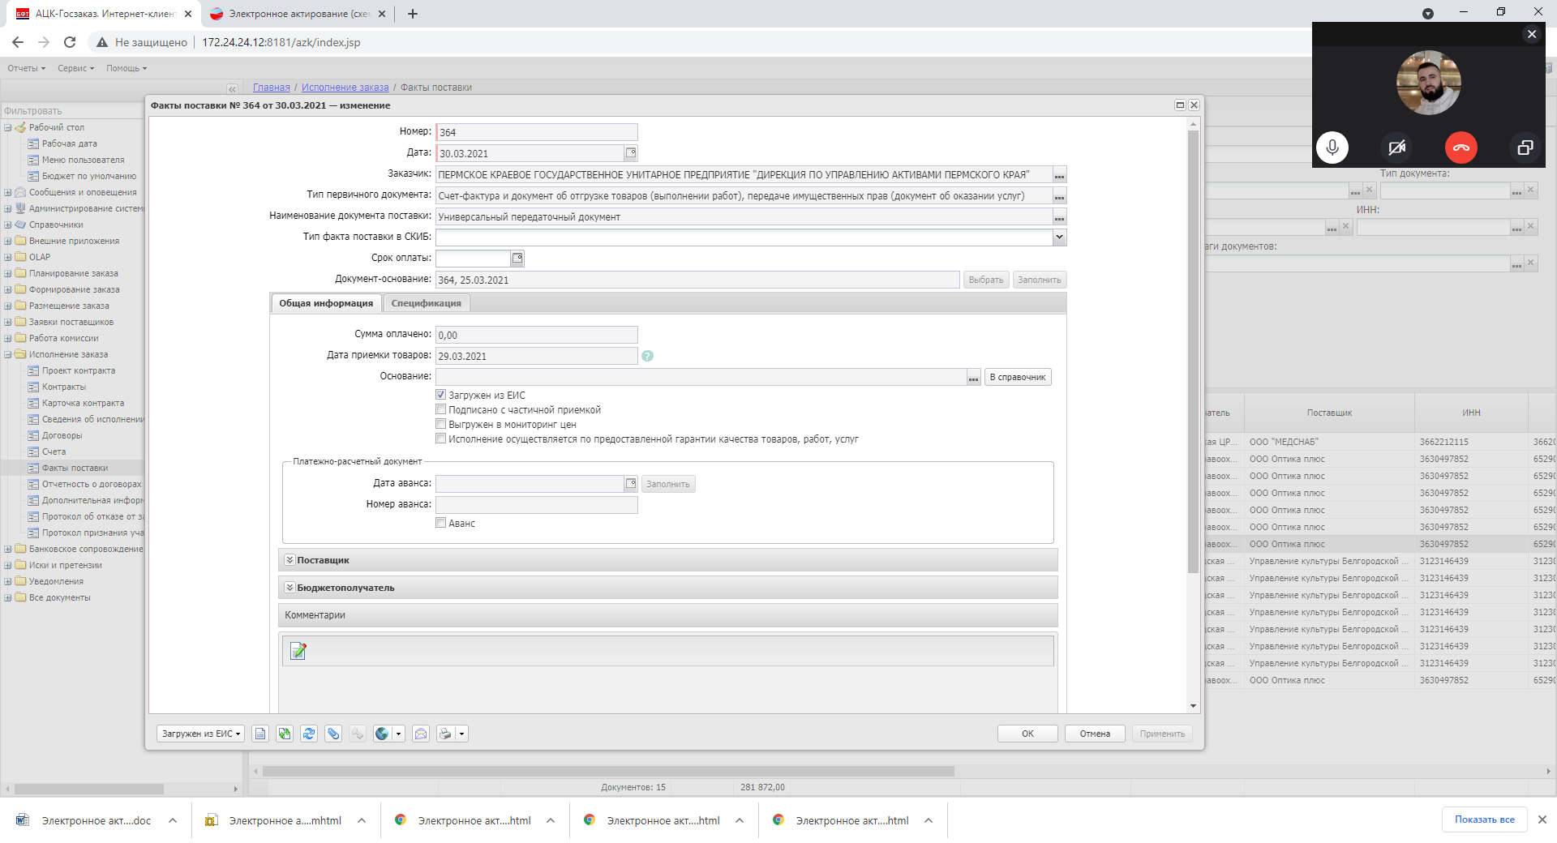
Рисунок 12.
  - Загрузка УКД
Если Заказчик принял ТРУ не в полном объеме и предоставил информацию о фактически принятых ТРУ, то Поставщик, в ЛК участника закупок, формирует и направляет Заказчику УКД (см. Рисунок 13).
После получения УКД Заказчик осуществляет его проверку и подписание.
Пользователь в «АЦК-Госзаказ» с помощью задания планировщика или пользовательского интерфейса выполняет загрузку из ЕИС подписанного УКД.
При наличии интеграции с «АЦК-Финансы» пользователь дополнительно в загруженном ЭД «Факт поставки» может скорректировать тип факта поставки, срок оплаты, выгрузить документ в «АЦК-Финансы» (см. Рисунок 14).
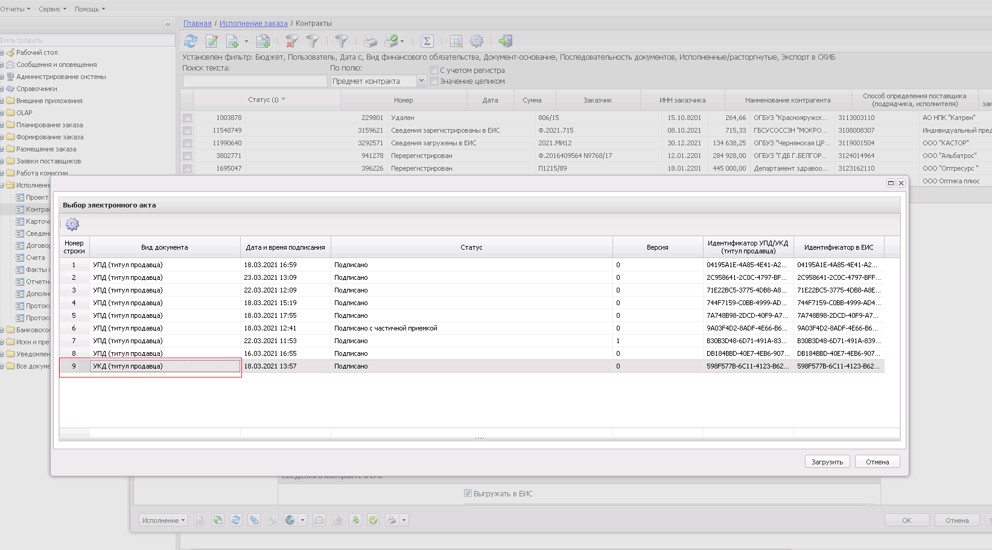
Рисунок 13.

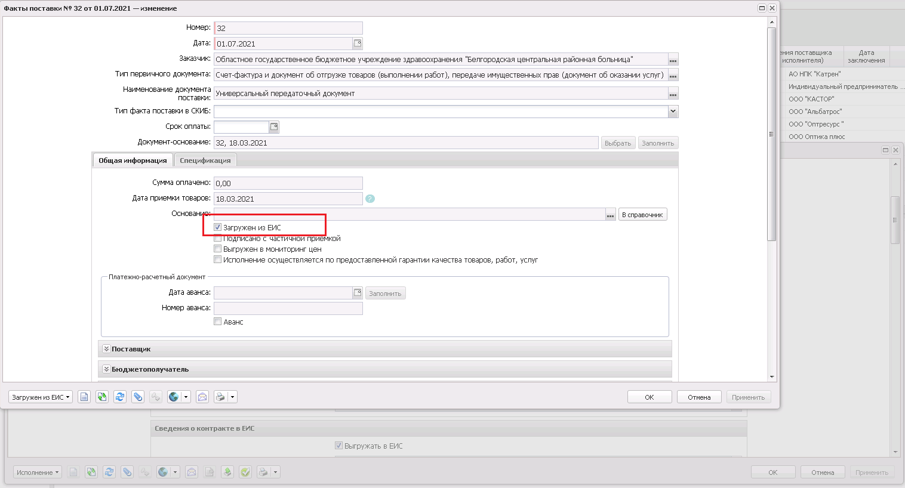
Рисунок 14.

По результатам загрузки в «АЦК-Госзаказ» к ЭД «Факт поставки», сформированному на основании УПД, формируется порожденный ЭД «Факт поставки» на статусе «Загружен из ЕИС», родительский ЭД «Факт поставки» переходит на статус «Перерегистрирован» (см. Рисунок 15).

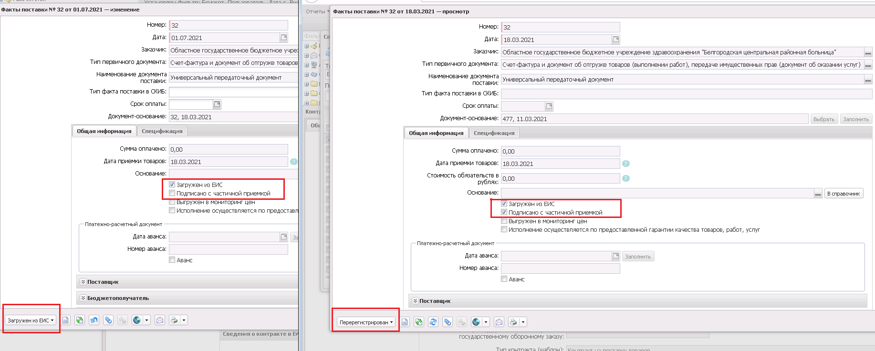
Рисунок 15.
Пример корректировки спецификации (см. Рисунок 16).
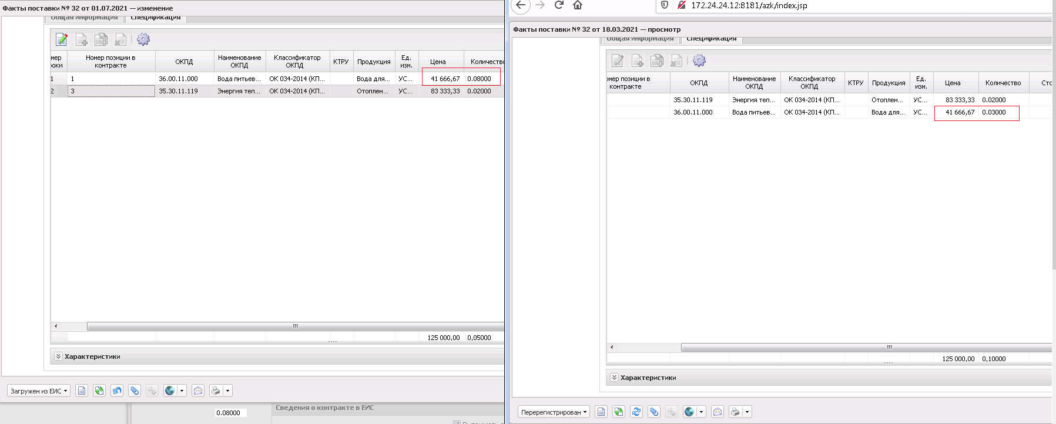
Рисунок 16.

  - Загрузка ЭД «Сведения об исполнении (расторжении) контракта» в «АЦК-Госзаказ»/ «АЦК-Муниципальный заказ»

При подписании Заказчиком УПД в ЛК Заказчика ЕИС автоматически формируются сведения об исполнении контракта, с включением данных подписанного УПД, которые направляются на размещение по результатам их подписания.
Пользователь в «АЦК-Госзаказ» с помощью задания планировщика или пользовательского интерфейса выполняет загрузку с ЕИС размещенных на основании электронного акта сведений об исполнении контракта. По результатам загрузки в «АЦК-Госзаказ» формируется ЭД «Сведения об исполнении контракта».
Связь с фактом поставки можно увидеть на вкладке «Исполнение» (см. Рисунок 17, 18).
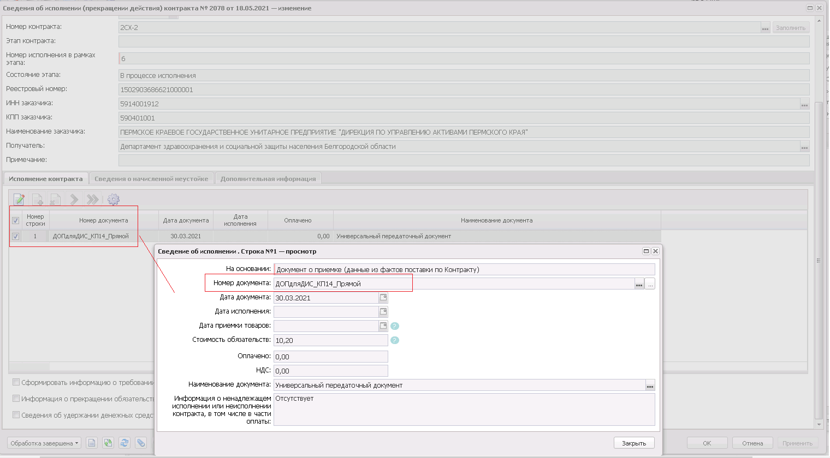
Рисунок 17.
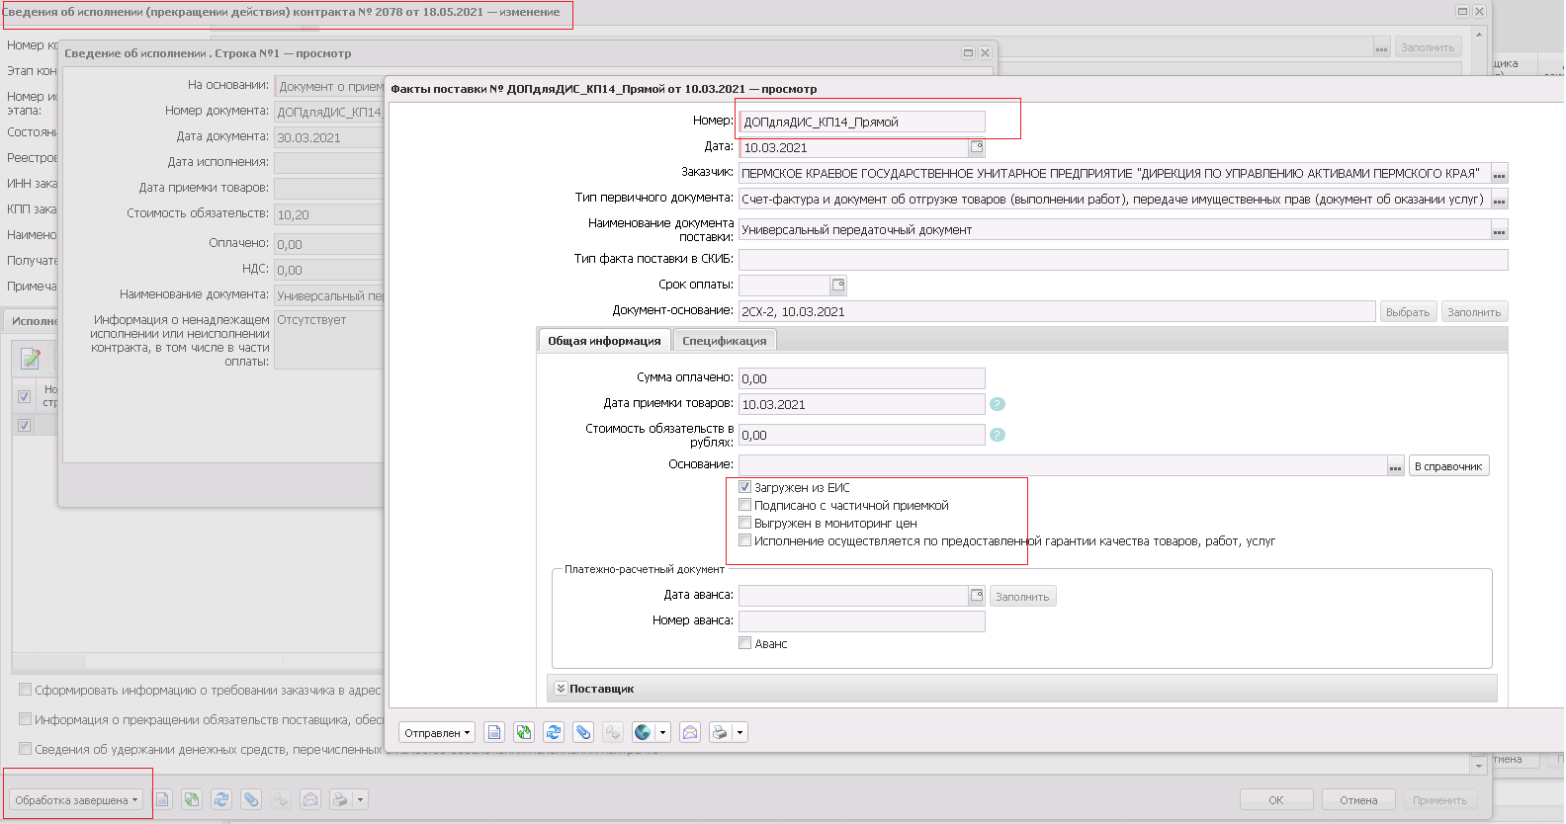
Рисунок 18.

При наличии контроля размещения в ЕИС Сведений об исполнении при выгрузке ЭД «Факт поставки» в СКИБ будет осуществляться контроль наличия размещенных в ЕИС ЭД «Сведений об исполнении (прекращении действия) контракта».

- Взаимодействие с «АЦК-Финансы»
(Важно: данный функционал доступен в связке систем при наличие у Заказчика Подсистемы учета кредиторской задолженности системы АЦК-Финансы)
  - Системные параметры
Для обмена с системой «АЦК-Финансы», загруженными с ЕИС фактами поставки, необходимо настроить системные параметры:
Расположение: Внешние системы - СКИБ
Наименование: Выгружать факт поставки в СКИБ
Формат: checkbox
Бюджетозависимость: Бюджетозависимый
По умолчанию: выключен
- Параметр доступен для редактирования, если включен параметр "Связь с СКИБ"
- Если параметр включен, то ЭД Факт поставки выгружается в СКИБ (АЦК-Финансы), если родительский документ выгружался в СКИБ.

Для выгрузки авансовых счет-фактур, с последующей привязкой денежного обязательства на стороне АЦК-Финансы:
Расположение: Внешние системы - СКИБ
Наименование: Выгружать авансовую счет-фактуру в СКИБ
Формат: checkbox
Бюджетозависимость: Бюджетозависимый
По умолчанию: выключен
- Параметр доступен для редактирования, если включен параметр "Выгружать факт поставки в СКИБ"
- Если параметр включен, то ЭД Факт поставки с признаком "Авансовая счет фактура" выгружается в СКИБ (АЦК-Финансы), если родительский документ выгружался в СКИБ.

  - Взаимодействие с «АЦК-Финансы»
ЭД «Факт поставки» на статусе «Загружен из ЕИС» при направлении на контроль, при включенном параметре «Выгружать факт поставки в СКИБ», будет выгружен в систему «АЦК-Финансы» (Рисунок 19):
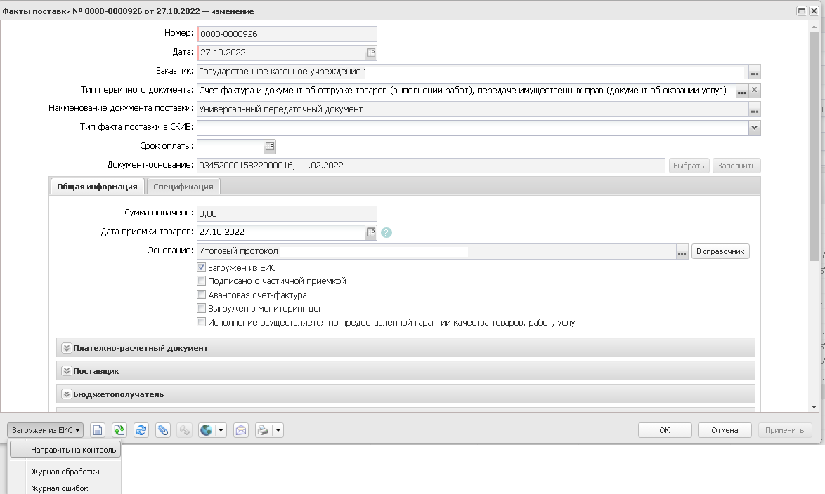
Рисунок 19.
ЭД «Факт поставки» перейдет на статус «Отправлен» (Рисунок 20)
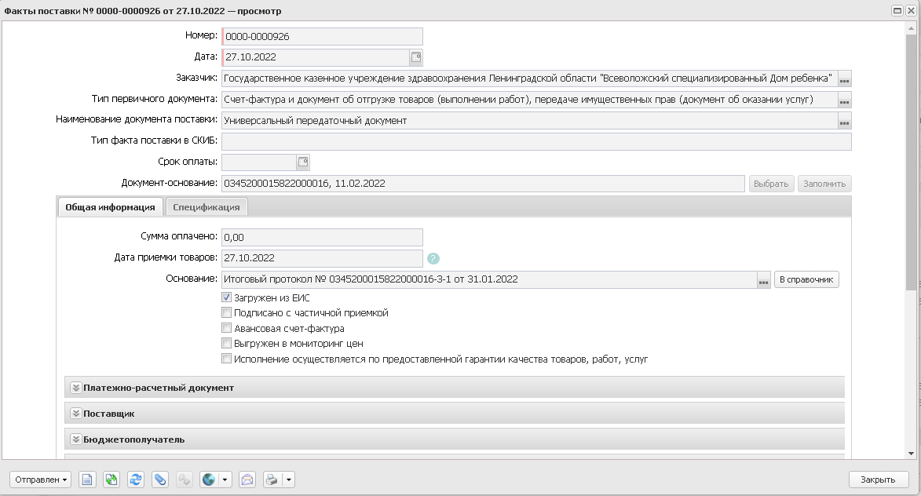
Рисунок 20
В «АЦК-Финансы» в меню Документы – Бюджетные обязательства – Факты поставки будет находиться выгруженный документ на статусе «Подготовлен» (Рисунок 21)
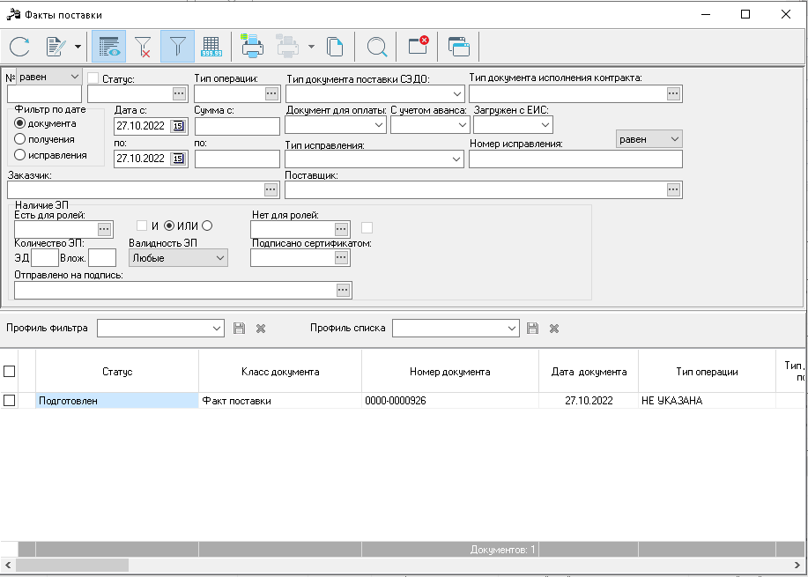Рисунок 21.

После выполнения действия «Принять», автоматически сформируется денежное обязательство. Далее выполняются штатные действия для проведения оплаты. После полной оплаты ЭД «Факт поставки» автоматически завершит обработку на стороне «АЦК-Госзаказ».
ЭД «Факт поставки» с признаком «Авансовая счет-фактура» (Рисунок 22) выгружается в систему «АЦК-Финансы» при установленном параметре «Выгружать авансовую счет-фактуру в СКИБ».
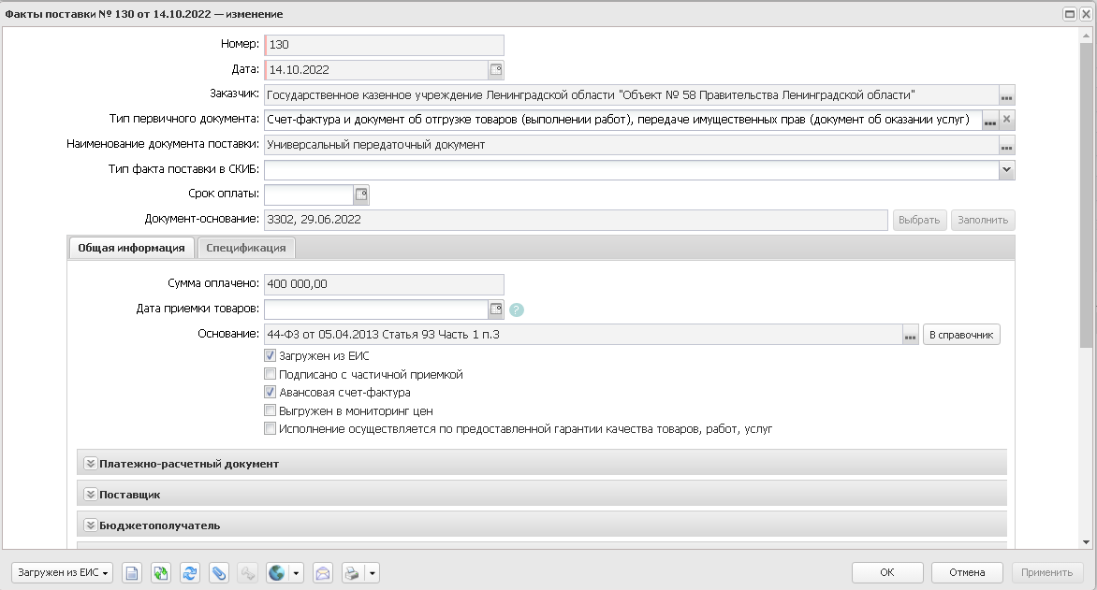
Рисунок 22
В «АЦК-Финансы» в ЭД «Факт поставки» на статусе «Принят» необходимо перейти во вкладку «Денежные обязательства» и добавить информацию о ранее проведенной оплате (Рисунок 23,24,25,26,27).
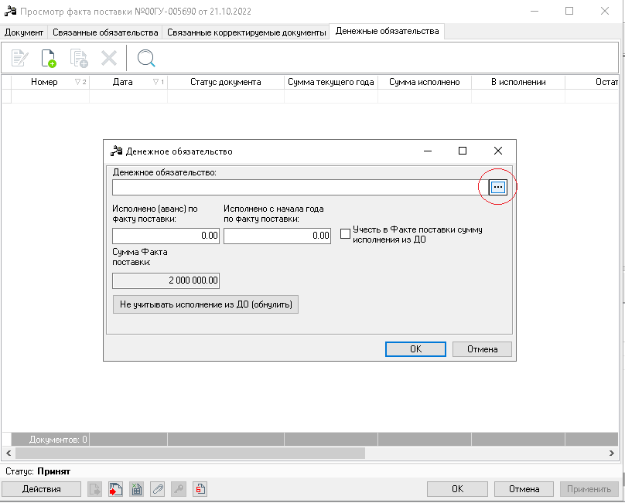
Рисунок 23

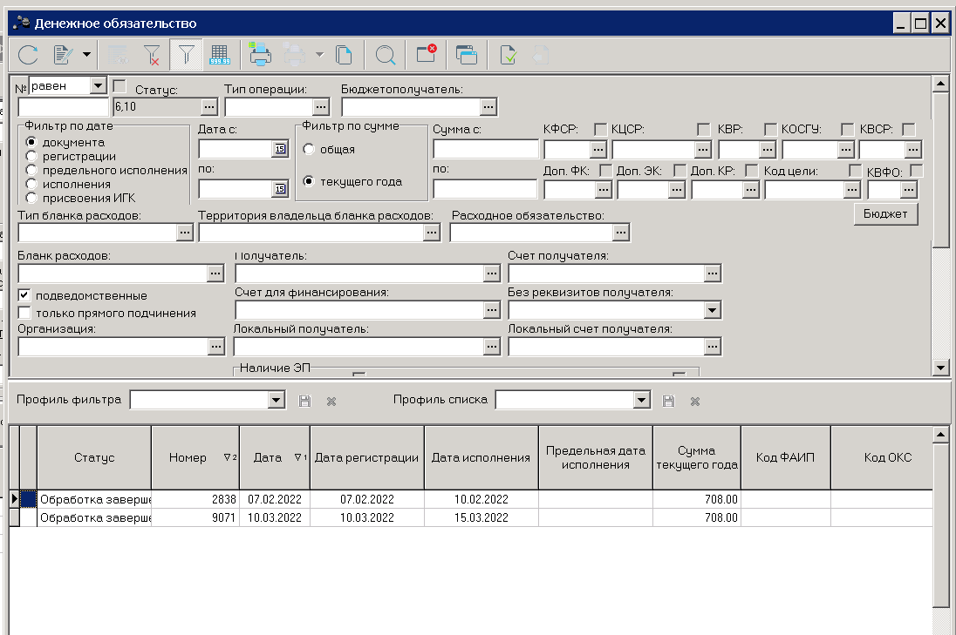
Рисунок 24
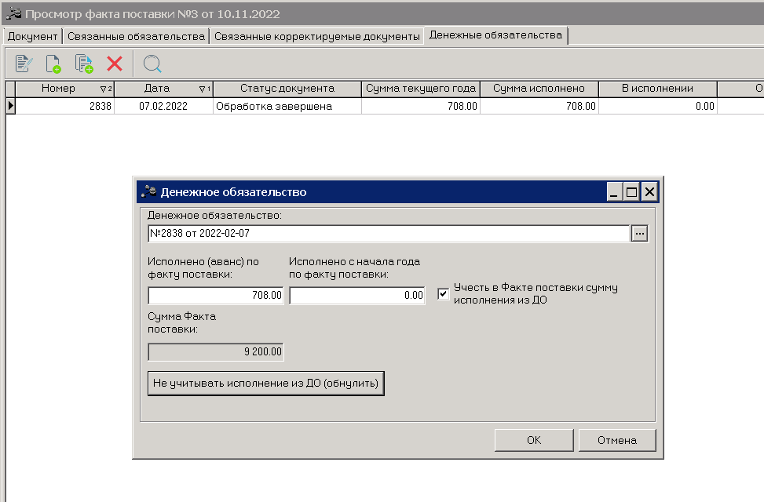
Рисунок 25

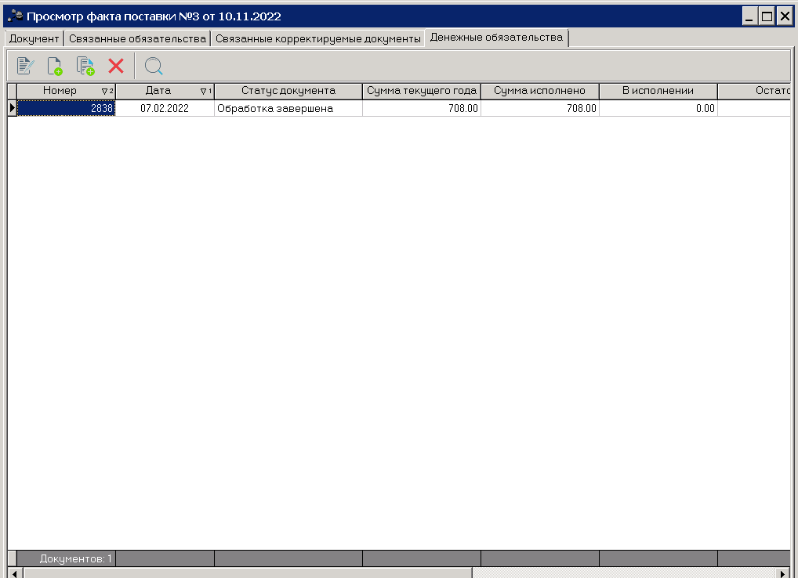
Рисунок 26
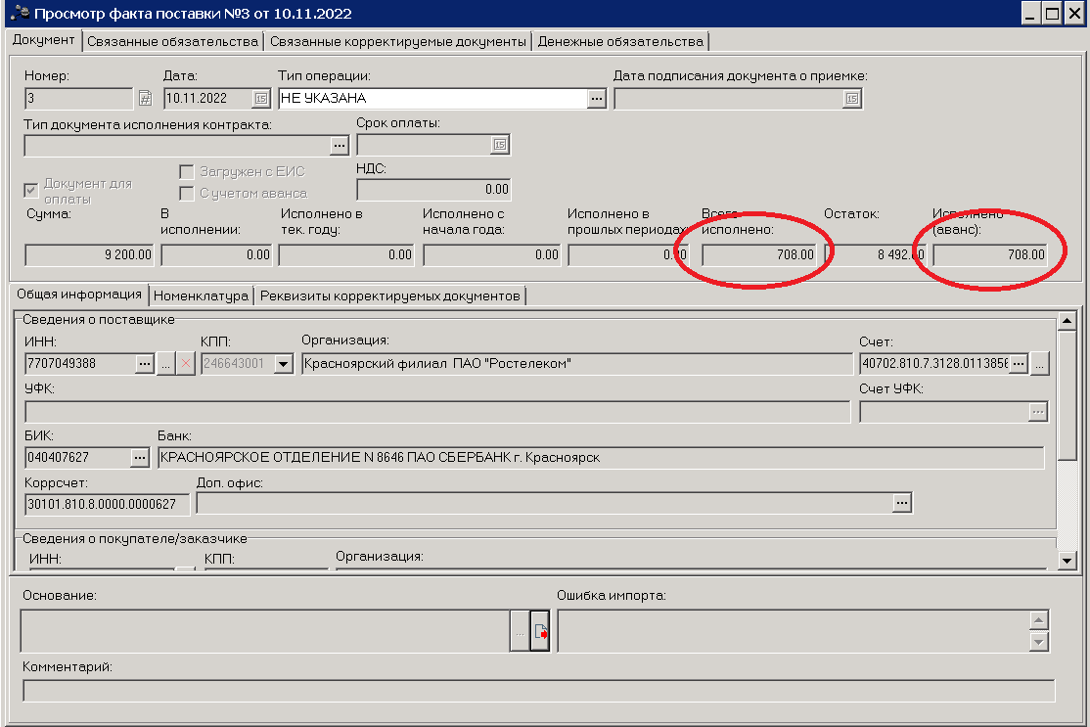
Рисунок 27

